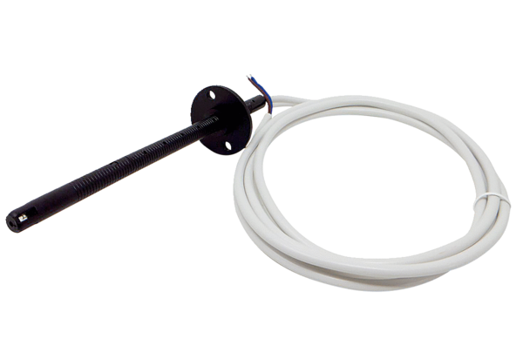Kanalni osjetnik FL 30 PJedinica za pakiranje: 1 komAsortiman: D
Broj artikla: 0157.0780Proizvođač: MAICO

